Муниципальное бюджетное дошкольное образовательное учреждение «Детский сад №41»

ЭССЕ
воспитателя МБДОУ №41 Алисултановой Дженет Ильясовны

Я – воспитатель

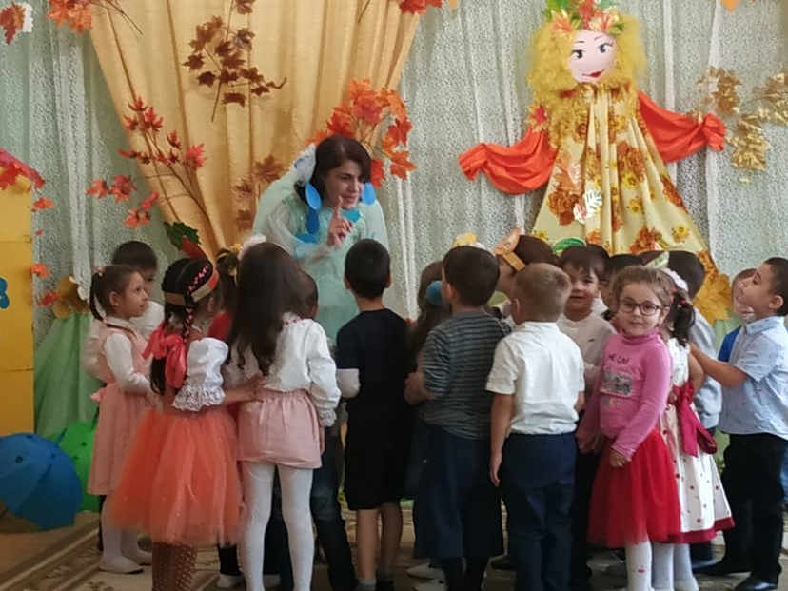

Махачкала -2022

ЭССЕ
воспитателя МБДОУ №41
Алисултановой Дженет Ильясовны
«Я – воспитатель»

Мой девиз:
«Воспитатель!
Будь солнцем, излучающим
человеческое тепло»
А. Амонашвили

Самое прекрасное время в жизни каждого человека – это детство. Только в детстве самые яркие и запоминающиеся впечатления, мир волшебный и удивительный полный невообразимых открытий.
Очень люблю свою профессию, о которой мечтала всю свою жизнь.
Мечтала работать с детьми, именно с детьми дошкольного возраста.
Суть моей профессии – дарить детям радость, удивлять их, стараться, чтобы моим детям было уютно, комфортно, интересно.
Моя профессия –моя жизнь! Вначале я поступила в педучилище, но потом поняла, что знаний в работе с детьми мне не хватает.
Работая с детьми, я поступила в Санкт-Петербургский университет им. А.Герцена. Получила образование учитель начальных классов. Но и этого было недостаточно, и я прошла профессиональную переподготовку по специальности «Воспитатель». Вот это точно «моё»!.
В детском саду работаю вот уже почти 20 лет, и ни разу не пожалела об этом.
Детский сад –это удивительный мир! Это самая удивительная страна, где каждый день не похож на предыдущий, где каждый миг – это поиск чего-то нового, интересного, где нет времени скучать.
Детский сад – это особый мир, где нужно быть интересным для окружающих тебя людей, дарить детям свою энергию, знания, умения.
Мои почемучки всегда меня радуют, ждут.
Особое внимание в своей работе уделяю социально-коммуникативному развитию: воспитываю детей патриотами, элементарным нормам поведения во общественных местах, учу общаться друг с другом. В этом мне помогает, конечно, игровая деятельность.
Мы играем в самые разнообразные игры: дидактические, сюжетно-ролевые, театрализованные.
Наблюдая за детьми, поняла, что моим детям очень нравится быть актерами, они с удовольствием играю в «Театр».
Совместно с родителями изготовили некоторые виды театров: пальчиковый, театр перчаток, настольный, би-бо-бо и т.д.
За годы работы в детском саду я всё больше и больше стала понимать, как мне важна, нужна и дорога эта профессия, профессия «воспитатель».
Я с большим удовольствием иду на работу, и получаю огромное удовлетворение от общения с детьми. С ними я забываю о проблемах, не чувствую усталости, они вдохновляют меня на творчество.
С детьми не бывает скучных и однообразных дней, каждый день происходит что-то новое, интересное, открывается новый мир. Секрет их чистой любви прост: они открыты и простодушны. Их пытливые глаза просят меня быть всегда готовой дать им ответ, помочь разрешить проблему.
Я согласна со словами великого педагога Г. Песталоцци сказал: «Если не любишь, то не имеешь права воспитывать».
В своей деятельности я использую разнообразные методы и приемы, здоровьесберегающие технологии, использую проектный метод обучения.
В нашей работе невозможно стоять на одном месте, поэтому я стараюсь совершенствовать свой профессионализм, посещая курсы повышения квалификации, МО воспитателей, семинары, вебинары.
Я не останавливаюсь на достигнутом, постоянно нахожусь в поиске, изучаю программу, методические материалы, стараюсь придерживаться
ФГОС.
Быть воспитателем в современном мире – значит иметь терпение, сострадание, это значит любить, понимать и чувствовать ребенка, не подавлять личность, самостоятельность, активность, одним словом, уважать право ребенка – быть самим собой.
Я люблю свою профессию, нашла в ней своё призвание и утвердилась в этом.
Воспитателем надо родиться,
Чтоб детей непременно любить.
И терпенье иметь, не сердиться,
И заботой уметь окружить!

